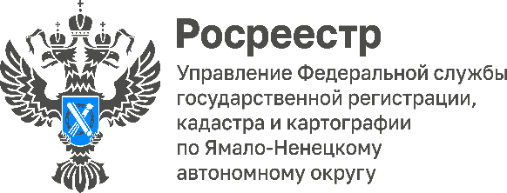

Услуги Росреестра в офисах МФЦ

В настоящее время во всех районах Ямало-Ненецкого автономного округа работают офисы многофункционального центра (далее-МФЦ). Среди услуг, оказываемых в МФЦ, наибольшим спросом пользуются услуги Росреестра.
В число наиболее востребованных услуг входят: получение сведений из Единого государственного реестра недвижимости (ЕГРН), подача заявлений о государственном кадастровом учете и (или) государственной регистрации прав, выдача документов по итогам оказания услуг Росреестра. В МФЦ можно оформить право собственности на квартиру, жилой дом, земельный участок, гараж, объект незавершенного строительства, зарегистрировать договор купли-продажи, дарения, договор аренды земельного участка, зарегистрировать право на объект наследуемого имущества, поставить на кадастровый учет недвижимость, получить сведения из ЕГРН в бумажном или электронном виде и т.д.
Получить услуги Росреестра можно в любом офисе МФЦ вне зависимости от места нахождения объекта недвижимости.
Посмотреть полный список офисов МФЦ с адресами, графиком работы и телефонами жители округа могут на официальном сайте МФЦ (https://mfc.yanao.ru/) в разделе «Центры и офисы». Во всех офисах и на сайте МФЦ ведется предварительная запись на прием.
Для посетителей в МФЦ работает справочная служба, предоставляются консультации по комплектности пакетов документов для кадастрового учета и регистрации права, размерам государственной пошлины и пр.
Вопросы можно задать по телефону 8-800-2000-115. «Представители Росреестра также принимают участие в предоставлении консультаций по вопросам в сфере учета и регистрации недвижимости», - отметила начальник межмуниципального отдела по Пуровскому и Красноселькупскому районам Управления Росреестра по Ямало-Ненецкому автономному округу Юлия Богданова.

